BaSO-Dilbeek: LO DIDACTISCHE STAGE
Document beroepshoudingen
Naam student:
Opleidingsjaar:
Gegeven onderwijsvak(ken): Lichamelijke opvoeding
Stageplaats:
Stageperiode:
Ingevuld door:

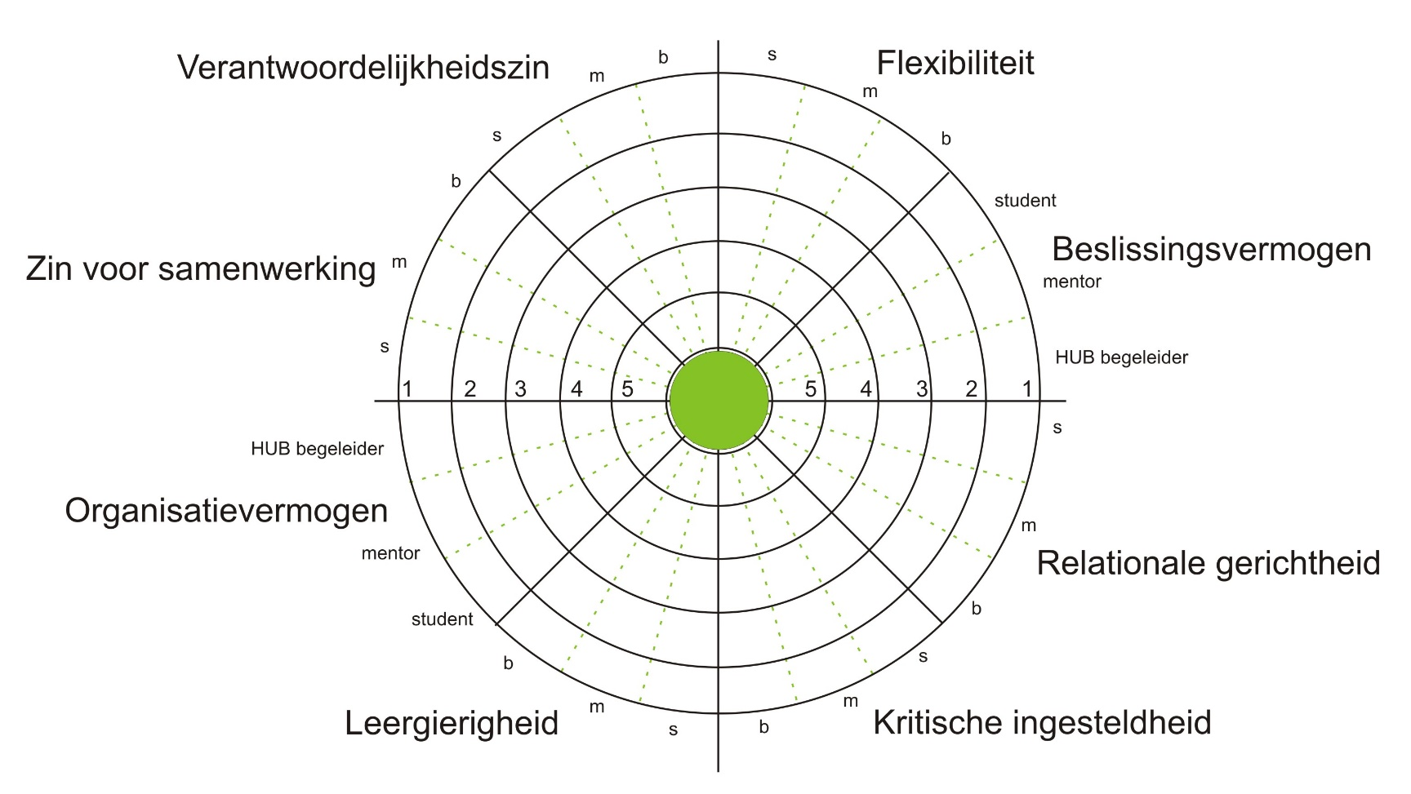
begeleiding Odisee
begeleiding Odisee

mentor
mentor
student
student
Relationele gerichtheid
Kritische ingesteldheid
Leergierigheid
Organisatievermogen
Zin voor samenwerking
Flexibiliteit
Verantwoordelijkheidszin
student
1
2
3
4
5
5
4
3
2
1
Beslissingsvermogen
m

Welke beroepshoudingen kwamen aan bod? Niet elke beroepshouding dient aangeduid te worden. Geef met een kruisje het niveau aan.
Niveaubepaling:

- Beroepshouding is niet aanwezig, toont geen besef van het belang van de beroepshouding.
- Beroepshouding is niet aanwezig, maar beseft het belang van de beroepshouding.
- Beroepshouding is af en toe aanwezig. De student toont een concrete bereidheid hieraan te willen werken.
- Beroepshouding is aanwezig in de werksituatie.
- Beroepshouding is in sterke mate aanwezig.
Onderstreep de aspecten waarmee u in de niveaubepaling rekening houdt:

Beslissingsvermogen: | Leergierigheid: | Verantwoordelijkheidszin: | Kritische ingesteldheid:
- durft een standpunt in te nemen  - neemt de verantwoordelijkheid voor zijn / haar standpunt  - … | - actief zoekend om eigen competenties te verbreden  - stelt zich open voor feedback en gaat ermee aan de slag  - raadpleegt actief meerdere bronnen  - … | - engagement als leraar binnen de klas / de school  - … | - Stelt zich zelfkritisch op: blikt zelf spontaan op zijn handelen terug en kan positieve en werkpunten aangeven  - kritisch en realistisch omgaan met informatiebronnen  - …
Relationele gerichtheid: | Samenwerking: | Flexibiliteit: | Organisatievermogen:
- correct gebruik van communicatiemiddelen  - respect t.o.v. leerlingen / stagementor / schoolteam  - Stelt zich dynamisch en expressief op naar de leerlingen;  - Toont een betrokken en ontvankelijke houding naar lln;  - Geeft in zijn voorkomen blijk van een gezonde en fitte levensstijl  - … | - Neemt initiatief voor een vlotte en correcte communicatie met alle betrokkenen (mentor, duopartner, docent Odisee…)  - … | - Probeert onvoorziene omstandigheden om te buigen tot uitdagingen en tracht zich hieraan in de mate van het mogelijke aan te passen  - Durft voor hem nieuwe zaken (buiten zijn comfortzone) uit te proberen  - … | - zichzelf en anderen tijdig informeren  - communicatie over lesvoorbereidingen (volgens afspraak)  - zin voor orde / netheid en stiptheid  - administratie  - lesvoorbereidingen  - …

Opmerkingen en / of aanvullingen bij bovenstaande beroepshoudingen:

Opmerkingen en / of aanvullingen bij bovenstaande beroepshoudingen bij het uitvoeren van de mesotaken:

Datum: Handtekening van de evaluator:

